Руководителям исполнительно-распорядительных органов местного самоуправления муниципальных образований Пермского края, осуществляющих муниципальное управление в сфере образования

Руководителям государственных образовательных организаций, подведомственных Министерству образования и науки Пермского края

О направлении участников на IV Всероссийский съезд управляющих советов

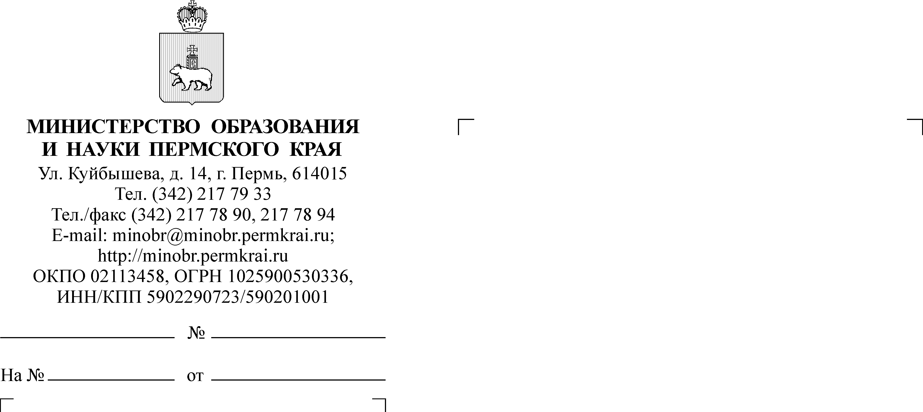
Уважаемые коллеги!

В Министерство образования и науки Пермского края (далее – Министерство) поступило письмо Министерства просвещения Российской Федерации (далее Минпросвещения России) от 24.10.2014 г. №ОК-563/02 о проведении ФГБОУ ВО «Московский педагогический государственный университет» совместно с Национальной Ассоциацией взаимодействия Управляющих советов образовательных организаций и при поддержке Минпросвещения России IV Всероссийского съезда управляющих советов образовательных организаций «Развитие государственно-общественного управления в контексте укрепления суверенной отечественной системы образования до 2030 года. Движение в будущее» (далее – Съезд).
Съезд состоится 22 ноября 2024 года в очном и дистанционном форматах.
Просим рассмотреть возможность очного или дистанционного участия в работе Съезда.
О принятом решении просим проинформировать Министерство, в том числе по адресу электронной почты: gaanisimova@minobr.permkrai.ru в срок
до 12.11.2024 г. согласно приложению к настоящему письму.

Приложение: | 1. письмо Минпросвещения РФ на 2 л. в 1 экз.
 | 2. информация об участии в Съезде на 1 л. в 1 экз.
Заместитель министра Н.Е. Зверева
Анисимова Галина Александровна (342) 211 70 06

Приложение
к письму Министерства образования и науки
Пермского края

Информация
об участии в IV Всероссийском съезде управляющих советов образовательных организаций

№ | ОО-УП | ФИО участника | Должность | Формат участия (очно / дистанционно) | Дата регистрации
1.
2.
3.
4.
5.

